简单查询:
1,查询语法:

Select * |列名 from 表名

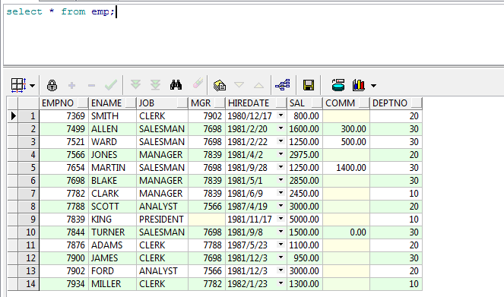
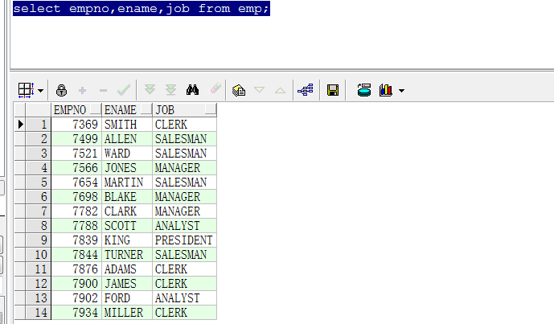

2，别名查询：
在查询的结果列中可以使用别名
Select 列名(as中文别名)别名，列名别名，... from em牌；
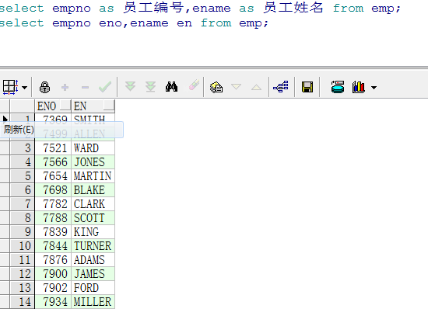

3,除重复数据查询:
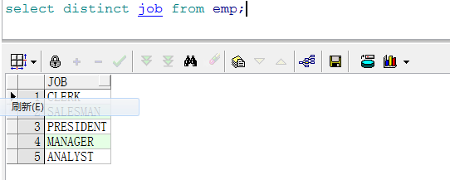
select distinct job from emp;

使用distinct可以消除重复的行，如果查询多列的必须保证多列都重复才能去掉重复

4,字符串连接查询
查询雇员编号，姓名，工作
编号是：7369的雇员， 姓名是：smith，工作是：clerk

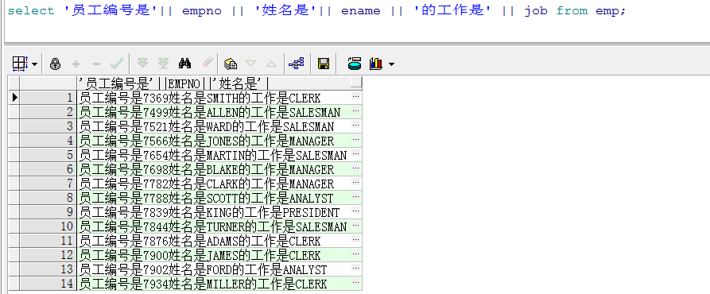
5,查询中四则运算
查询每个雇员的年薪
Select ename, sal*12 from emp;
Select ename, sal*12 income from emp;
